Informatie systeem voor de BCC.

Gemaakt door: Niels Morsink & Bart Goering
Klas: 4H7
Vak: informatica
Datum: 09 – 10 – 2009

Inhoudsopgave:
- Inleiding blz. 3
- Beschrijving bedrijf blz. 3
- Informatie systeem blz. 3
- Primaire processen blz. 3
- Secundaire processen blz. 3
- Bedrijfsprocessen blz. 4
- Bedrijfsactiviteiten blz. 4
- Informatie behoefte blz. 4
- Eisen aan informatie systeem blz. 5
- Eisen aan informatie blz. 5
- Besturing van processen blz. 5
- Gegevens worden ingevoerd blz. 6
- Functie blz. 6
- Slot blz. 6

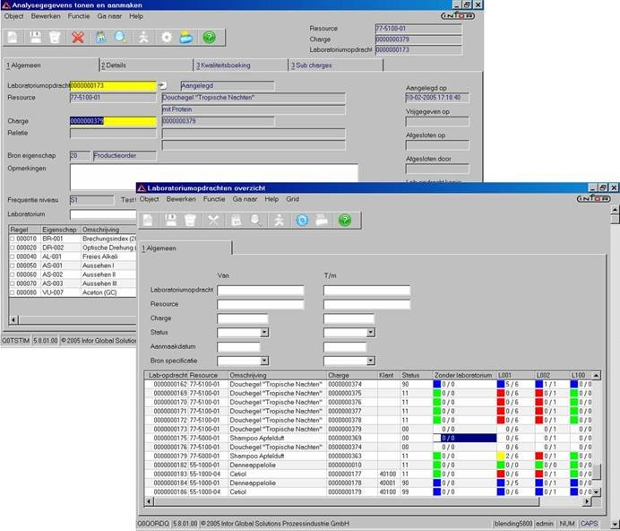

- Inleiding
Wij gaan een informatie systeem maken voor de BCC, de BBC is een Electro zaak. Zij verkopen bijvoorbeeld tv’s, radio’s, wasmachines, drogers en computers. Het is natuurlijk erg moeilijk om van al deze producten alles te weten. Zoals is het product nog leverbaar, hoe duur is het product en in welke kleuren en types kun je een product leveren. Wij willen de medewerkers met dit informatie systeem meer duidelijkheid geven over alle producten die ze hebben.

- Beschrijving van bedrijf:
BCC is de afkorting voor bakker, cash en Carry. BCC is een winkelketen die allerlei soorten van elektronica verkoopt aan de consument. Met het verkopen probeert BCC altijd de goedkoopste Electro winkel van Nederland te zijn. De eerste winkel van BCC is geopend in Amsterdam west in 1945.
- Informatie systeem. Uitleg over wat een informatiesysteem is en welke hoofdbewerkingen het systeem van jouw voorbeeld uitvoert.

Bij het verwerken van gegevens tot informatie wordt meestal gebruik gemaakt van een informatiesysteem. Een informatiesysteem is een systeem dat gericht is op het leveren van informatie die nodig is om een bepaald doel te bereiken. En het systeem zorgt voor meer duidelijkheid over alle producten. En informatie over de klant en informatie voor de klant.
Informatie over de klant bedoelen we mee wanneer heeft hij het product gehaald wat is het rekening nummer waar het geld op kan. En informatie voor de klant is informatie dat de klant vraagt over een bepaalt product wat de medewerker zo niet uit het hoofd weet en moet op zoeken op de computer.

- wat zijn de kernactiviteiten? (primaire processen en secundaire processen)

Kernactiviteiten zijn de primaire processen binnen een bedrijf. Activiteiten waar het eigenlijk om draait. Primaire processen hebben te maken met het product of diensten die het bedrijf levert en ze zijn gezichtsbepalend voor het bedrijf.
Primaire processen:
- Inkoop
- Verkoop
- Productie
- Logistiek (opslag en distributie)

Na de primaire processen zijn er ook Secundaire processen. Onder secundaire processen verstaan we dingen en procedures die nodig zijn om de primaire processen goed te laten uit voeren. Ook zijn secundaire processen nodig voor de uitstraling van de winkel of voor het na kijken van de kwaliteit. De volgende handelingen en producten zijn secundaire processen
- Financieel administratie
- Kantine voor de pauze ( eten drinken)
- Kwaliteit afdeling. Afdelingen waar de artikelen moeten worden nagekeken op kwaliteit.
- Schoonmaken
- Personeelszaken
- Marketing

- bedrijfsprocessen.

Als je gehanteerde procedures wil uitvoeren heb je de volgende twee functies. Dit zijn systeemfuncties, hier verstaan we onder de basis van gehanteerde procedures. Zoals:

- Besturing
- Verwerking
- Invoer
- Uitvoer
- Opslag

Maar bij een informatie systeem heb je niet alleen genoeg aan systeemfuncties. Je hebt ook de hulpbronnen nodig op een systeem uit te voeren. Deze hulpbronnen heb je nodig:

- Software
- Hardware
- Procedures
- Gegevens bestanden
- Mensen

Ons informatie systeem is een operationeel informatiesysteem. Dit biedt ondersteuning bij de verwerking van gegevens en bij het uitvoeren van dagelijkse werkzaamheden.

- Bedrijfsactiviteiten:

Bedrijfsactiviteiten zijn activiteiten die je moet uit voeren om meer duidelijkheid te krijgen over de verkochte producten. Als je dit doet krijg je meer duidelijkheid over het aantal verkocht producten zoals welk merk je het meest verkoopt wat voor prijs categorie is het meest aanspreekt voor het koop gedrag van de klant. En zo kunnen medewerkers zien welke producten ze veel van moeten bestellen omdat dat merken en dat type apparaat het best of heel vaak wordt verkocht. Bij bedrijfsactiviteiten wordt ook vaak gekeken welke kleuren en uitstralingen van een apparaat het meest aanspreekt bij de consument en zo te proberen een apparaat makkelijke te verkopen.

- Informatie behoefte:
Informatie behoefte is dat ze in elk gewenst moment informatie over hun product kunnen krijgen zoals:
- kun je het nog bestellen of is het uitlopen.
- hoe duur is het product
- is het product op voorraad
- wat zijn de eigenschappen van het product
- wat is de mening over het product.

Maar ook als je elk gewenste moment informatie wil hebben over je klant.

- Zoals wat is de rekening van de klant. Als ze dan een product kopen kan het op de rekening
- Wanneer heeft de klant het product gekocht.
- Hebben ze nog garantie op het product

- Eisen aan informatie systeem

Een informatie systeem is voor bedrijven het 4 na belangrijkste productiefactor. De eerste 3 zijn natuurlijk: arbeid, grondstof en kapitaal. Als informatie het 4de belangrijkste productiefactor is, is het natuurlijk erg belangrijk dat de informatie beschikbaar is en het moet betrouwbaar en begrijpelijk zijn. Ook mag de informatie niet veroudert of gedeeltelijk ontbreken.
De 8 belangrijkste punten voor een informatie systeem zijn:

- Volledigheid
- Relevantie
- Actualiteit
- Juistheid
- Nauwkeurigheid
- Controleerbaarheid
- Overzichtelijkheid
- Tijdigheid

- Eisen aan informatie

Niet alleen het informatie systeem moet betrouwbaar, beschikbaar en begrijpelijk zijn. Ook moet natuurlijk de informatie die er in staat ook betrouwbaar, beschikbaar en begrijpelijk zijn. Want anders heb je nog niets aan de informatie, en kun je de klant of jezelf nog niets vooruit helpen.
Daarom zijn gelden hier ook de acht informatie punten. Hier volgen ze:

- Volledigheid
- Relevantie
- Actualiteit
- Juistheid
- Nauwkeurigheid
- Controleerbaarheid
- Overzichtelijkheid
- Tijdigheid

- besturing van de processen, soort informatiesysteem

Een database van alle producten en klanten waarbij je gemakkelijk kunt. Dit is ook een gezichtbepaling voor het bedrijf. We hebben de volgende 4 besturingen van de processen:

-invoeren
-verwerken
-logistiek (opslag en distributie van producten)
-uitvoeren

- De gegevens die worden ingevoerd zijn:

Dit zijn gegevens die de medewerkers nodig hebben om de klant meer duidelijkheid te geven over hun product. Dit systeem kan zich dan bijspringen om informatie te verlenen als er iets niet duidelijk is over een product of als de medewerker het niet weet. Ook worden gegevens in gevoerd om het makkelijke te maken voor een klant. Dit is dan hun rekening nummer en naam en adres ze hoeven dan niet hele tijd contant op pin te betalen maar kunnen het op hun rekking laten zetten.

- Informatie over alle artikelen
- Klantengegevens

- Functie van het informatie systeem:

De functie van ons informatie systeem is het zo snel en duidelijk mogelijk informatie op te zoeken van ons product en van onze klanten
Voorbeeld van Informatie die we opzoeken over een product zijn:
- wat is het formaat van het product
- in welke kleuren kun je het product leveren
- is het product goed voor het doel einde waar de klant het voor wil gebruiken?
- wat is de prijs van het product.

Maar alleen informatie van een product hebben we niet genoeg aan. We hebben ook informatie nodig van een klant. Dit is er gemakkelijk voor de medewerkers want als ze dan een klant moeten helpen en ze weten al dat de klant een eigen bedrijf heeft dan weet je dat ze wel een goede computer moet hebben waar niet alle poespas aan hoeft te zitten voor spelletjes en zo.
Voorbeelden van informatie die we opzoeken over een klant zijn:
- welk rekening nummer heeft de klant om het geld af te halen
- welk adres om eventueel producten te bezorgen
- wanneer heeft een klant het product gekocht zit er nog garantie op.

- Slot.

Dit is ons informatie systeem van de BCC. Wij hopen dat het zo makkelijke wordt voor de medewerkers om informatie op te zoeken van een product en zo de klant de beste informatie te geven. En zo natuurlijk weer meer omzet te draaien want daar gaat het natuurlijk vooral om.

